

13计本
软件工程学实验报告

单元测试

小组： | 15

学号 | 姓名
105032013102 | 陈静
105032013107 | 许宇秀
105032013141 | 张丽君
105032013097 | 陈璐

福建师范大学数学与计算机学院
二〇二六二〇二六年十一月

目录
1 单元测试综述 1
2 单元测试代码及说明 1
2.1 陈静 1
2.2 许宇秀 1
2.3 张丽君 1
2.4 陈璐 1

单元测试综述
参考网络文献，对单元测试的目的、作用、过程、工具、方法等进行描述。
单元测试（unit testing），是指对软件中的最小可测试单元进行检查和验证。对于单元测试中单元的含义，一般来说，要根据实际情况去判定其具体含义，如C语言中单元指一个函数，Java里单元指一个类，图形化的软件中可以指一个窗口或一个菜单等。总的来说，单元就是人为规定的最小的被测功能模块。单元测试是在软件开发过程中要进行的最低级别的测试活动，软件的独立单元将在与程序的其他部分相隔离的情况下进行测试。
目的：检验被测代码的一个很小的、很明确的功能是否正确。
作用：证明这段代码的行为和我们期望的一致，减少代码出错率。
过程：为测试模块开发一个驱动模块（driver）和（或）若干个桩模块(stub)。驱动模块在大多数场合称为“主程序”，它接收测试数据并将这些数据传递到被测试模块，被测试模块被调用后，“主程序”打印“进入-退出”消息。
工具：C/C++：CppUnit、C++Test、Visual Unit、gtest
C#：Visual Build Professional
Java：JUnit
方法：根据具体工具决定。

单元测试工作说明

陈静
选取两个具有一定复杂度的程序单元（函数、类的方法），对程序单元的所有独立执行路径、数据结构、接口、边界条件、容错性等进行测试。

单元测试用例说明
被测程序单元 | 测试数据 | 测试说明
程序单元1 | Year：2013 | 测试返回值是否正确
程序单元1 | Year：0、1 | 测试边界条件
程序单元1 | Year：非法输入 | 测试是否有容错性
程序单元2  被测程序单元 | Num为空 | 测试接口是否正确
程序单元2  被测程序单元 | Month：-1、0、1、 | 测试边界
程序单元2  被测程序单元 | Month：-1、13、5 | 路径是否正确

单元测试结果截图
每个程序单元，截取一张典型测试结果图。

程序单元1
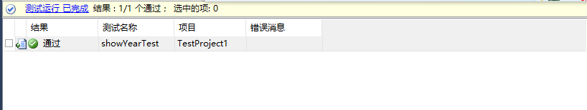

程序单元2
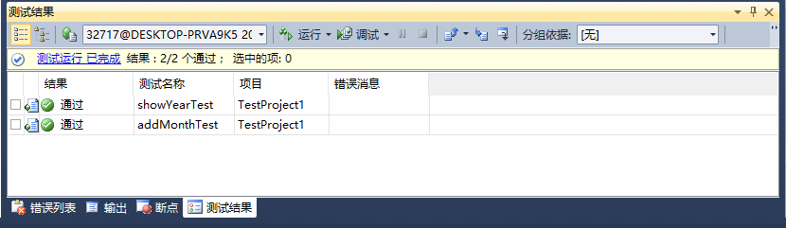

许宇秀
选取两个具有一定复杂度的程序单元（函数、类的方法），对程序单元的所有独立执行路径、数据结构、接口、边界条件、容错性等进行测试。

单元测试用例说明
被测程序单元 | 测试数据 | 测试说明
程序单元1 | t_year, t_month, t_day： 2000，3，3 | 检查函数返回值正确
程序单元1 | t_year, t_month, t_day：-2000，3，3 | 检查函数没有边界条件
程序单元1 | t_year, t_month, t_day：2000，2，2；2000，4，2；2000，3，3，1999，2，2 | 检查路径是否错误
程序单元1 | t_year, t_month, t_day：2000，2 | 检查接口错误
程序单元2 | year_t, year：1994,2015 | 检查函数返回值正确
程序单元2 | year_t, year：1994，1993；-1994，-2015；1994，2015 | 检查路径
程序单元2 | year_t, year：-2000，-1994 | 检查边界条件

单元测试结果截图
每个程序单元，截取一张典型测试结果图。

程序单元1
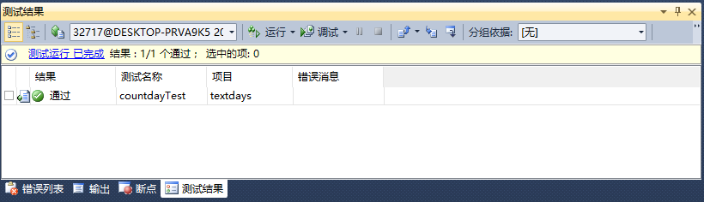

程序单元2
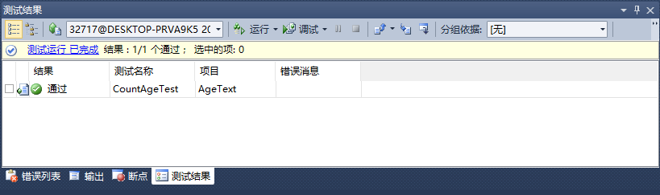

张丽君
选取两个具有一定复杂度的程序单元（函数、类的方法），对程序单元的所有独立执行路径、数据结构、接口、边界条件、容错性等进行测试。

单元测试用例说明
被测程序单元 | 测试数据 | 测试说明
程序单元1 | 输入BeginBalance,Debit 求Balance | 测试设计Debit方法路径是否正确
程序单元1 | 输入BeginBalance,Credit求Balance | 测试Credit算法是否正确
程序单元1 | 其他无返回值方法 | 测试独立执行是否正确
程序单元2 | 输入x=-3.4，y=7.8 求面积 | 测试长方形的边界问题
程序单元2 | 输入3.4, y=7.8 求长方形周长 | 测试Long方法算法的正确性
程序单元2 | 故意缺少参数actual = target.Long(y); 测试运行失败 | 测试Long方法的接口

单元测试结果截图
每个程序单元，截取一张典型测试结果图。

程序单元1
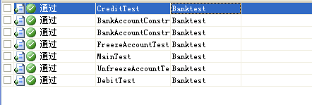

程序单元2
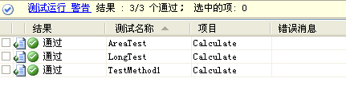

陈璐
选取两个具有一定复杂度的程序单元（函数、类的方法），对程序单元的所有独立执行路径、数据结构、接口、边界条件、容错性等进行测试。

单元测试用例说明
被测程序单元 | 测试数据 | 测试说明
C#波兰式分析类（有开放方法用于生成波兰式） | 空引用null | 当参数为空引用时结果为错误
C#波兰式分析类（有开放方法用于生成波兰式） | 字符串“#” | 仅有结尾符时的结果为空
C#波兰式分析类（有开放方法用于生成波兰式） | 字符串“4*(28+87*6-75)/8#” | 合法的路径覆盖参数结果理想
C#波兰式分析类（有开放方法用于生成波兰式） | 字符串“4*(28+87*6-75)/8” | 参数缺乏正规结尾符时结果为错误
C#波兰式分析类（有开放方法用于生成波兰式） | 字符串“ 4*(28+87*6-75)/8# ” | 前后多空格能正常处理
C#波兰式分析类（有开放方法用于生成波兰式） | 字符串“4 * (28+87*6-75) /8# ” | 其他地方多空格会未知参数处理
C#字符串检查工具类（有开放方法判断字符串是否为浮点数） | 空引用null | 当参数为空引用时结果为false
C#字符串检查工具类（有开放方法判断字符串是否为浮点数） | 字符串“” | 当输入为空字符串时结果为false
C#字符串检查工具类（有开放方法判断字符串是否为浮点数） | 字符串“1.22” | 合法的路径覆盖参数结果为true
C#字符串检查工具类（有开放方法判断字符串是否为浮点数） | 字符串“1.22.1” | 当输入为多点时结果为false
C#字符串检查工具类（有开放方法判断字符串是否为浮点数） | 字符串“.12” | 当输入第一个为小数点时为false
C#字符串检查工具类（有开放方法判断字符串是否为浮点数） | 字符串“ 1.22 ” | 输入不容许有空格

单元测试结果截图
每个程序单元，截取一张典型测试结果图。

程序单元1
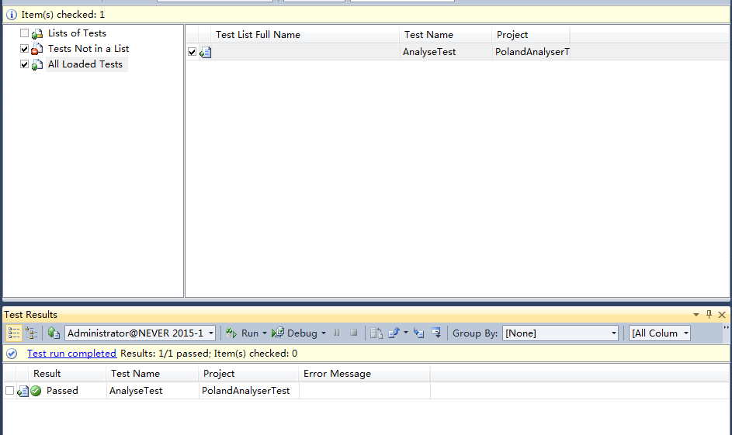

程序单元2
